数学期望：随机变量最基本的数学特征之一。它反映随机变量平均取值的大小。又称期望或均值。它是简单算术平均的一种推广。例如某城市有10万个家庭，没有孩子的家庭有1000个，有一个孩子的家庭有9万个，有两个孩子的家庭有6000个，有3个孩子的家庭有3000个， 则此城市中任一个家庭中孩子的数目是一个随机变量，记为X，它可取值0，1，2，3，其中取0的概率为0.01，取1的概率为0.9，取2的概率为0.06，取3的概率为0.03，它的数学期望为0×0.01＋1×0.9＋2×0.06＋3×0.03等于1.11，即此城市一个家庭平均有小孩1.11个，用数学式子表示为：E(X)=1.11。
也就是说，我们用数学的方法分析了这个概率性的问题，对于每一个家庭，最有可能它家的孩子为1.11个。
可以简单的理解为求一个概率性事件的平均状况。

各种数学分布的方差是：
- 一个完全符合分布的样本
- 这个样本的方差

概率密度的概念是：某种事物发生的概率占总概率(1)的比例,越大就说明密度越大。比如某地某次考试的成绩近似服从均值为80的正态分布，即平均分是80分，由正态分布的图形知x=80时的函数值最大，即随机变量在80附近取值最密集，也即考试成绩在80分左右的人最多。

下图为概率密度函数图(F(x)应为f(x)，表示概率密度)：
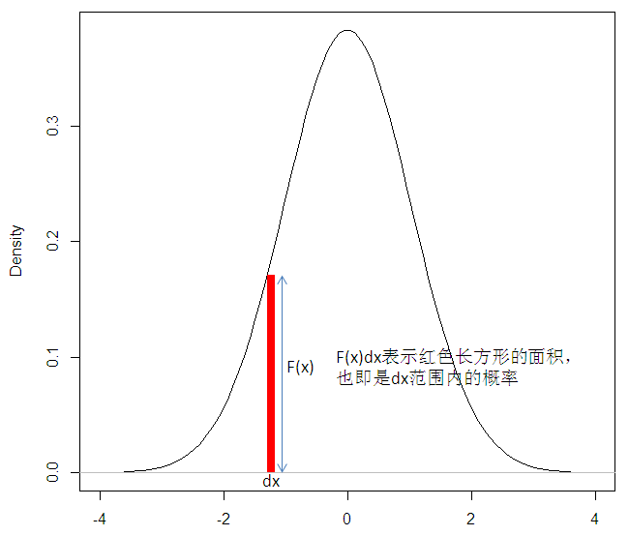

离散型分布：二项分布、泊松分布
连续型分布：指数分布、正态分布、X²分布、t分布、F分布

抽样分布

抽样分布只与自由度，即样本含量（抽样样本含量）有关

二项分布（binomial distribution）：例子抛硬币
- 重复试验（n个相同试验，每次试验两种结果，每种结果概率恒定————伯努利试验）

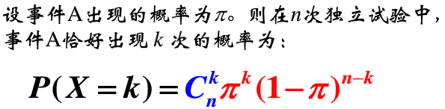

- P(X=0), P(X=1), P(X=3), ……….所有可能的概率共同组成了一个分布，即二项分布
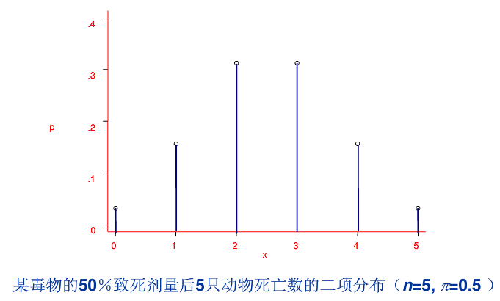

泊松分布（possion distribution）：
- 一个单位内（时间、面积、空间）某稀有事件

- 此事件发生K次的概率
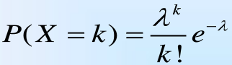

3、P(X=0), P(X=1), P(X=3), ……….所有可能的概率共同组成了一个分布，即泊松分布

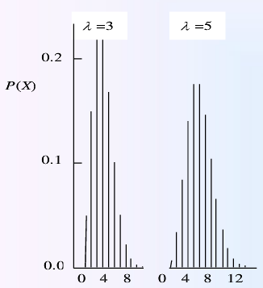

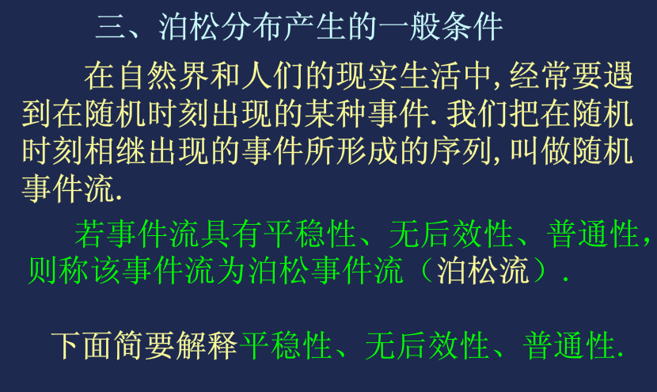

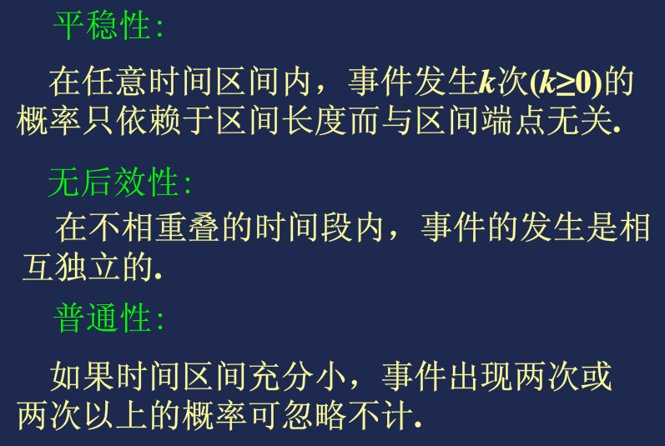

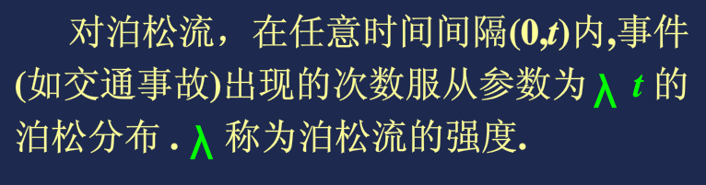

二项分布与泊松分布的关系：

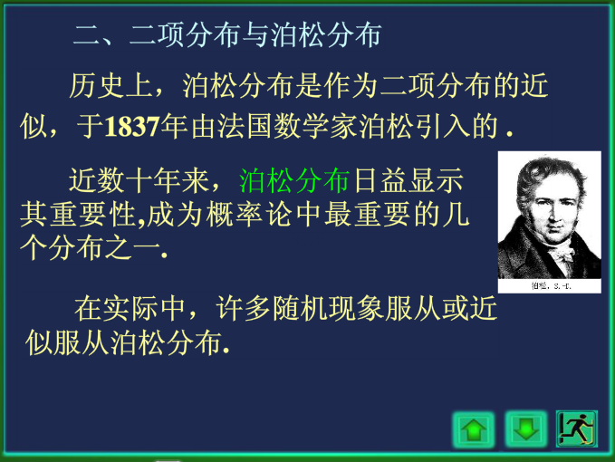

二项分布在事件发生概率很小，重复次数n很大的情况下，其分布近似泊松分布

均匀分布(uniform distribution)：
分为连续型均匀分布和离散型均匀分布
离散型均匀分布：
- n种可能的结果
- 每个可能的概率相等(1/n)

连续型均匀分布：
- 可能的结果是连续的
- 每个可能的概率相等(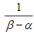)
连续型均匀分布概率密度函数如下图：
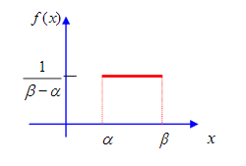

指数分布（exponential distribution）：
用来表示独立随机事件发生的时间间隔，比如旅客进机场的时间间隔、中文维基百科新条目出现的时间间隔等等。
指数分布常用于各种“寿命”分布的近似。
1、连续型分布，每个点的概率：
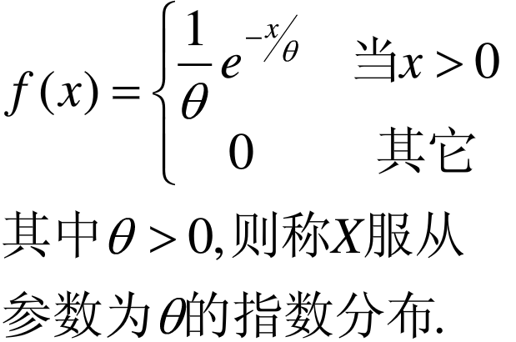

2、无记忆性。已经使用了s小时的元件，它能再使用t小时的概率，与一个从未使用过的元件使用t小时的概率相同。即它对已经使用过的s小时没有记忆。

指数分布的概率密度函数如下图：
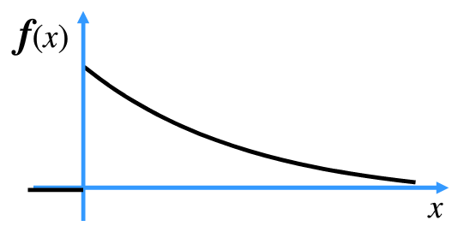

正态分布（normal distribution）：
又称高斯分布。
- 描述一个群体的某个指标。
- 这个指标是连续的。
- 每个特定指标在整个群体中都有一个概率（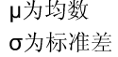）。
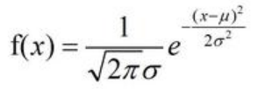
- 所有指标概率共同组成了一个分布，这个分布就是正态分布。

正态分布的概率密度函数如下图：
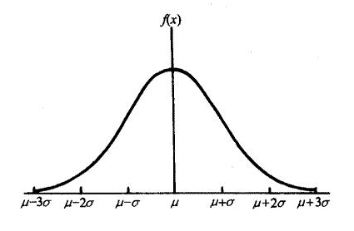

中心极限定理：
不论总体的分布形式如何（正态或非正态），只要样本（抽样样本）含量n足够大时，样本均数的分布就近似正态分布，且均数与总体均数相等，标准差为（总体标准差）/（n的开方）。
中心极限定理使得t分布、F分布和X²分布在抽样样本含量很大时不需要对总体样本是否正态有要求。

t分布（student t distribution）:
1、t分布是以0为中心的一簇曲线，每个自由度决定一个曲线
2、自由度是一个抽样小样本中的具体观测值的个数（抽样样本含量）-1

3、总体样本呈正态分布（抽样样本含量较小时，要求总体样本呈正态分布，如果抽样样本含量很大（eg. n >= 100），由中心极限定理可知抽样样本均数也近似正态分布，因而“差值”的概率也呈正态分布，而t分布的每一条曲线实际上都是正态分布曲线）
4、从一个总体样本中抽取很多个小样本———抽样
5、每个小样本都有一个均值
6、每个小样本的均值与总体样本均值有一个差值，这个差值用t估计
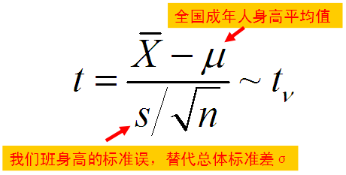
7、可能有多个小样本的差值估计都是t，t出现的次数占所有小样本的比例可以用一个概率衡量
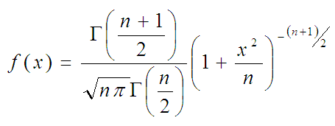
8、所有t值的概率组成一个分布，就是t分布的一个曲线
9、另外做一个抽样，每个小样本包含的观测值不同，则形成t分布的另外一个曲线

10、自由度越大，则曲线越接近于标准正态分布
11、t分布只与自由度相关
t分布的概率密度函数如下图（v为自由度）：
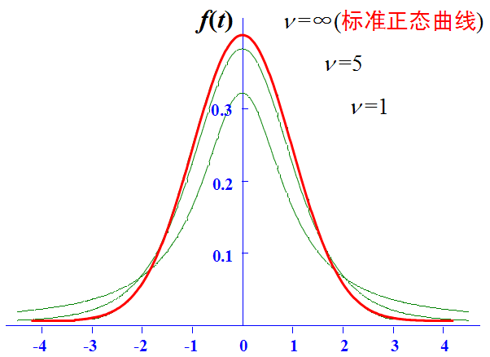

X²分布（chi square distribution）：
1、X²分布也是一簇曲线，每个自由度决定一个曲线
2、自由度是一个抽样小样本中的具体观测值的个数（抽样样本含量）-1

2、总体样本呈正态分布（抽样样本含量（n）较小时，要求总体样本呈正态分布）
3、从总体样本中抽取n个观测值：z₁，z₂，z₃……———抽样
4、将它们平方后求和，这个和用一个新变量表示，即X²
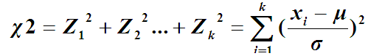
5、重复抽样并获得多个X²：X₁²，X₂²，X₃²，X₄²………
6、可能有多次抽样的X²值相同，同一个X²值的抽样次数占总次数的比例可以用一个概率表示
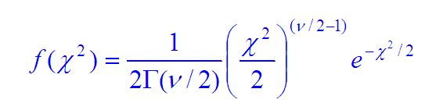
7、所有的概率值共同组成一个分布，就是X²分布的一条曲线
8、另外做一次，只要从总体中选取观测值数目n不同，得到的就是另外一条曲线

10、自由度越大，则曲线越接近于标准正态分布
11、X²分布只与自由度相关
X²分布的概率密度函数如下图（n在这里为自由度）：
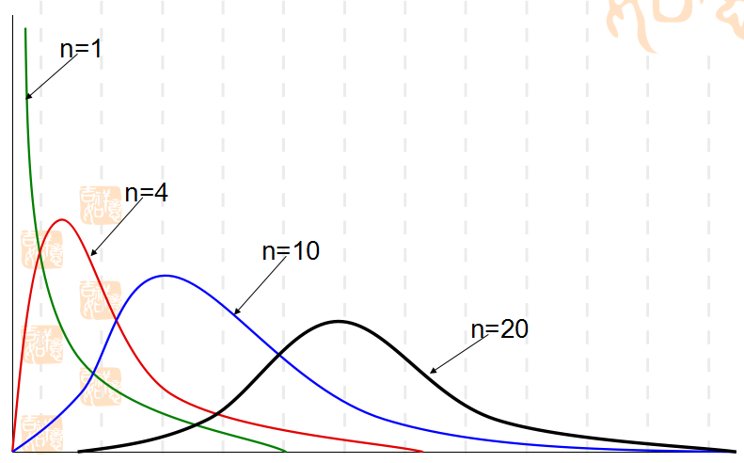

F分布（F-distribution）：
1、F分布也是一簇曲线，每对自由度决定一个曲线
2、自由度是一个抽样小样本中的具体观测值的个数（抽样样本含量）-1

2、两总体样本方差比的分布
3、总体样本呈正态分布（抽样样本含量（n）较小时，要求总体样本呈正态分布）
4、从总体样本中抽取两个样本， 两个样中的观测值数目可相同也可不同，分别记为n₁和n₂
5、分别计算出X²：X₁，X₂
6、构建一个新变量F：
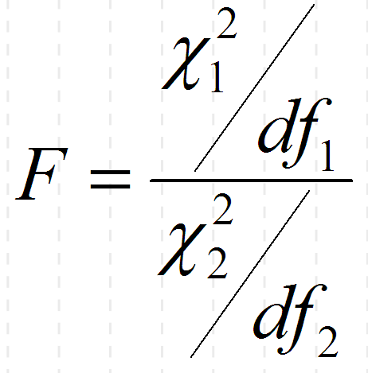
7、重复抽取样本，计算多个F值：F₁，F₂，F₃……..
8、可能有多次抽样的F值相同，同一个F值的抽样次数占总次数的比例可以用一个概率表示
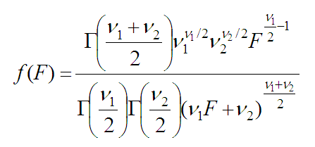
9、所有的概率值共同组成一个分布，就是F分布的一条曲线
10、另外做一次，只要从总体中选取观测值数目n不同，得到的就是另外一条曲线

10、两个自由度越大，则曲线越接近于标准正态分布
11、F分布只与自由度相关
F分布的概率密度函数如下图（m，n在这里为自由度）：
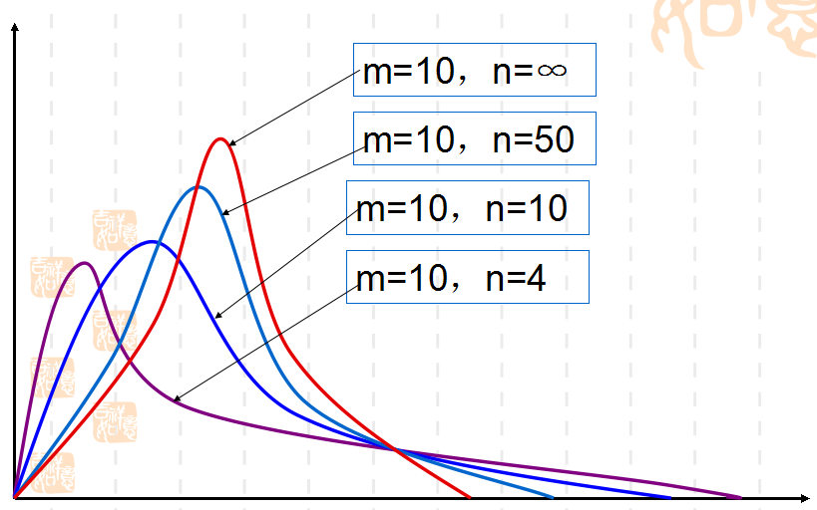

【在推估总体平均值时，基于样本平均数的抽样分布】—— t分布
【在用样本方差来推估总体方差时，必须知道样本方差的抽样分布】— X²分布
【比较两个总体的方差是否相等时，必须知道样本方差的联合抽样分布】— F分布

生存分析（survival analysis）：
- 多种影响慢性疾病的因素（不同手术方法、不同药物………）
- 随访一群患者
- 一段时间后统计生存和死亡
3、最终给出的结果是一个评价各种因素对生存时间的影响（生存时间、生存率有无差异）



贝叶斯公式（bayes formula）：
- 描述两个条件概率之间的关系———P(Bi|A)与P(A|Bi)，A为事件，Bi 为一个划分

- P(Bi|A)=P(A|Bi)*P(Bi)/P(A) 或者
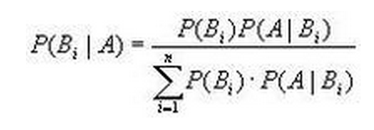
- 看图理解
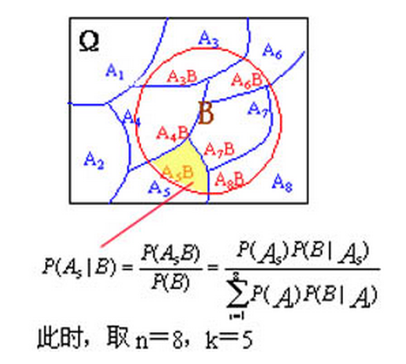

全概率公式（full probability formula）：
  - 描述一个特定事件的概率与条件概率间的关系
  - P(A)=P(A|B1)*P(B1) + P(A|B2)*P(B2) + ... + P(A|Bn)*P(Bn)
  - 看图理解
